119297, г. Москва, ул. Родниковая, д.7/3  E-mail: namotka@namotka.com  Web: www.namotka.com  Тел.: +7 (495) 504-7283, +7 (499) 730-9818 | 

Опросный лист для подбора станка для тороидальной намотки

1 | Фамилия, имя, отчество | Илькаев александр павлович
2 | Наименование компании | Публичное акционерное общество «Ковылкинский электромеханический завод (ПАО «КЭМЗ»)
3 | Код города и телефон | +7 (83453) 4-30-60
4 | Указать наличие межслоевой и межобмоточной изоляции, размеры изоляции (ширина, толщина, материал ленты) | Изоляция между рядами отсутствует;  Изоляция поверх обмотки бумага К-120Н гост23436-83 – ширина 2 мм, толщина 0,12 мм длиной 9 метров совместно с пленкой ПЭТ-Э,20 гост 24234-80 ширина – 4 мм, толщиной 20мкм длиной 5 метров
5 | Указать марку провода | Провод ПЭТВ-2 0,125 ТУ 16-502.003-82
6 | Указать количество одновременно наматываемых проводов | одновременно наматывается 1 провод
7 | Заполните таблицу согласно рисункам. Размеры указывать без учета окончательной изоляции.

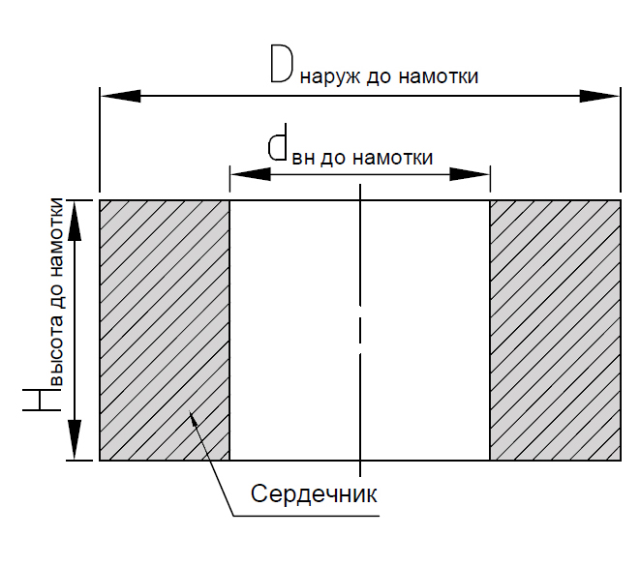 | 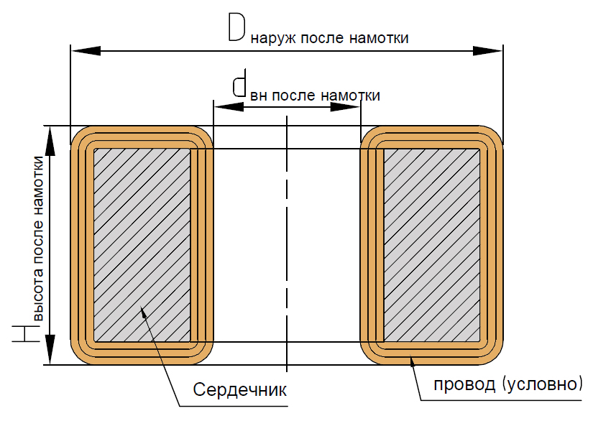
Рисунок 1. Сердечник до намотки | Рисунок 2. Сердечник после намотки

Сердечник №1 |  | Вес, кг (если известно) – 25 г
 | d_{вн до нам} | D_{нар до нам} | H_{до нам} | d_{вн после нам} | D_{нар после нам} | h_{после нам} | d провода | Кол-во витков | L провода, мм | Кол-во проводов
1обм | 17,6 | 33,0 | 12,9 | - | - | - | 0,125 | 1000 | 65 м | 1
2обм | - | - | - | 11 min | 39 max | 19 max | 0,125 | 1000 | 65 м | 1
3обм

Сердечник №2 |  | Вес, кг (если известно)
 | d_{вн до нам} | D_{нар до нам} | H_{до нам} | d_{вн после нам} | D_{нар после нам} | h_{после нам} | d провода | Кол-во витков | L провода, мм | Кол-во проводов
1обм
2обм
3обм

Сердечник №3 |  | Вес, кг (если известно)
 | d_{вн до нам} | D_{нар до нам} | H_{до нам} | d_{вн после нам} | D_{нар после нам} | h_{после нам} | d провода | Кол-во витков | L провода, мм | Кол-во проводов
1обм
2обм
3обм

Сердечник №4 |  | Вес, кг (если известно)
 | d_{вн до нам} | D_{нар до нам} | H_{до нам} | d_{вн после нам} | D_{нар после нам} | h_{после нам} | d провода | Кол-во витков | L провода, мм | Кол-во проводов
1обм
2обм
3обм

Сердечник №5 |  | Вес, кг (если известно)
 | d_{вн до нам} | D_{нар до нам} | H_{до нам} | d_{вн после нам} | D_{нар после нам} | h_{после нам} | d провода | Кол-во витков | L провода, мм | Кол-во проводов
1обм
2обм
3обм

